附件8

履约保函示范文本
（非独立保函）

编号：
承包人：
地址：
担保权人/发包人：
地址：
保证人：
地址：

（发包人名称）：
鉴于 （以下简称“发包人”）与 （以下简称“承包人”）于 年 月 日就 工程（以下简称“本工程”）施工和有关事项协商一致共同签订《 》（以下简称“主合同”），我方即保证人基于承包人的请求，同意就承包人履行与贵方签订的主合同项下的义务，向贵方提供如下保证担保（以下简称“本保证担保”）。
一、保证担保的范围及保证担保金额
1.保证担保范围：承包人未按照主合同的约定履行义务，应当向贵方承担的违约责任和赔偿因此造成的损失、利息、律师费、诉讼费用等实现债权的费用。
2.保证担保金额最高不超过人民币（大写） 元（¥ ）。
二、保证担保的方式及保证期间
1.保证担保方式：连带责任保证。
2.保证期间：自出具之日起至主合同约定的缺陷责任期后 日止，最迟不超过 年 月 日。
三、承担保证担保责任的形式
我方按照贵方的要求以下列方式之一承担保证担保责任：
1.向承包人资金、设备或者技术援助，使其能继续履行合同义务；
2.直接接管该项工程或者委托经贵方同意的其他承包商，继续履行合同义务；
3.在保证担保金额最高限额内，按照合同约定，向贵方承担违约责任和赔偿因此造成的损失，以及利息和律师费、诉讼费用等实现债权的费用。
四、代偿的安排
1.贵方要求我方承担保证责任的，应向我方发出书面索赔通知及承包人未履行主合同约定义务的证明材料。索赔通知应写明要求索赔的金额，支付款项应到达的帐号，并附有说明承包人违反主合同造成贵方损失情况的证明材料。
2.贵方以工程质量不符合主合同约定标准为由，向我方提出违约索赔的，还需同时提供符合相应条件要求的工程质量检测部门出具的质量说明材料。
3.我方收到贵方的书面索赔通知及相应证明材料后，在 工作日内进行核定后按照本保函的承诺承担保证责任。
五、保证担保责任的解除
1.保证期间届满贵方未向我方书面主张保证责任的，自保证期间届满次日起，我方解除保证责任。
2.我方按照本保证担保向贵方履行了保证担保责任后，自我方向贵方支付的金额达到最高保证担保金额之日起，保证担保责任解除。
3.按照法律法规的规定应解除我方保证担保责任的其它情形的，我方在本保证担保项下的保证担保责任亦解除。
4.我方解除保证责任后，贵方应按上述约定，自我方保证担保责任解除之日起七日内，将本保证担保原件返还我方。但是不论贵方是否按此要求将本保证担保原件退回我方，我方在本保证担保项下的义务和责任均自保证担保责任解除之日自动消灭。
六、免责条款
1.因贵方原因致使承包人未按照主合同约定履行义务的，我方不承担保证担保责任。
2.依照法律规定或贵方与发包人的另行约定，免除承包人部分或全部义务的，我方亦免除其相应的保证担保责任。
3.因不可抗力造成承包人未按照主合同约定履行义务的，我方不承担保证担保责任。
七、其他
1.本保证担保项下的权利不得转让，不得设定担保。贵方未经我方书面同意转让本保证担保或其项下任何权利，对我方不发生法律效力。
2.本保证担保适用的法律为中华人民共和国法律，争议裁判管辖地为中华人民共和国 。
3.本保证担保自我方法定代表人或授权代表签字并加盖公章之日起生效。

保 证 人： （公章）
法定代表人（或授权代表）： （签字）
地 址：
邮政编码：
电 话：
传 真：
时 间： 年 月 日

办理保函请联系：
建投非融资性担保（海南）有限公司
魏先生 18107296338
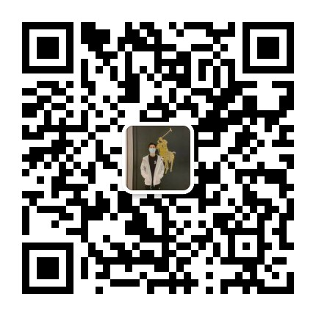
海南省海口市美兰区海甸二东路水岸阳光B区D栋1006
更多阅读：www.hnjtdanbao.com

